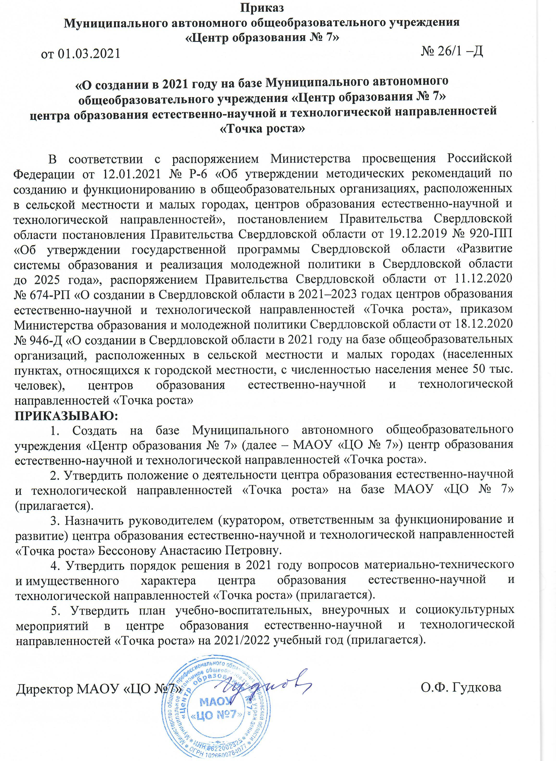

УТВЕРЖДЕНО
приказом МАОУ «ЦО № 7»
от 01.03.2021 № 26/1-Д
«О создании в 2021 году на базе Муниципального автономного общеобразовательного учреждения «Центр образования № 7» центра образования естественно-научной и технологической направленностей «Точка роста»

ПОЛОЖЕНИЕ
о деятельности центра образования естественно-научной и технологической направленностей «Точка роста» на базе Муниципального автономного общеобразовательного учреждения «Центр образования № 7»

1. Центр образования естественно-научной и технологической направленностей «Точка роста» на базе Муниципального автономного общеобразовательного учреждения «Центр образования № 7» (далее – Центр) создан с целью развития у обучающихся естественно-научной, математической, информационной грамотности, формирования критического и креативного мышления, совершенствования навыков естественно-научной и технологической направленностей.
2. Центр не является юридическим лицом и действует для достижения уставных целей Муниципального автономного общеобразовательного учреждения «Центр образования № 7» (далее – учреждение), а также в целях выполнения задач и достижения показателей и результатов национального проекта «Образование».
3. В своей деятельности Центр руководствуется Федеральным законом Российской Федерации от 29.12.2012 № 273-ФЗ «Об образовании в Российской Федерации», нормативными документами Министерства просвещения Российской Федерации, нормативными правовыми актами Российской Федерации, программой развития учреждения, планами работы, утвержденными учредителем учреждения и настоящим положением.
4. Центр в своей деятельности подчиняется руководителю учреждения (директору).

Глава 2. Цели, задачи, функции деятельности Центра

5. Основной целью деятельности Центра является совершенствование условий для повышения качества образования, расширения возможностей обучающихся в освоении учебных предметов естественно-научной и технологической направленностей, программ дополнительного образования естественно-научной и технической направленностей, а также для практической отработки учебного материала по учебным предметам «Физика», «Химия», «Биология».
6. Задачами Центра являются:
1) реализация основных общеобразовательных программ по учебным предметам естественно-научной и технологической направленностей, в том числе в рамках внеурочной деятельности обучающихся;
2) разработка и реализация разноуровневых дополнительных общеобразовательных программ естественно-научной и технической направленностей, а также иных программ, в том числе в каникулярный период;
3) вовлечение обучающихся и педагогических работников в проектную деятельность;
4) организация внеучебной деятельности в каникулярный период, разработка и реализация соответствующих образовательных программ, в том числе для лагерей, организованных образовательными организациями в каникулярный период;
5) повышение профессионального мастерства педагогических работников Центра, реализующих основные и дополнительные общеобразовательные программы.
7. Центр для достижения цели и выполнения задач вправе взаимодействовать с различными образовательными организациями в форме сетевого взаимодействия, иными образовательными организациями, на базе которых созданы центры образования цифрового и гуманитарного профилей «Точка роста», Центры, федеральным оператором, осуществляющим функции по информационному, методическому и организационно-техническому сопровождению мероприятий по созданию и функционированию Центров, в том числе по вопросам повышения квалификации педагогических работников, обучающимися и родителями (законными представителями) обучающихся с применением дистанционных образовательных технологий.

Глава 3. Порядок управления Центром

8. Руководитель учреждения издает локальный нормативный акт
о назначении руководителя Центра (куратора, ответственного за функционирование и развитие), а также о создании Центра и утверждении положения о деятельности Центра.
9. Руководителем центра может быть назначен сотрудник учреждения из числа руководящих и педагогических работников.
10. Руководитель Центра обязан:
1) осуществлять оперативное руководство Центром;
2) представлять интересы Центра по доверенности в муниципальных, государственных органах Свердловской области, организациях для реализации целей и задач Центра;
3) отчитываться перед руководителем учреждения о результатах работы Центра;
4) выполнять иные обязанности, предусмотренные законодательством, уставом учреждения, должностной инструкцией и настоящим положением.
11. Руководитель Центра вправе:
1) осуществлять расстановку кадров Центра, прием на работу которых осуществляется приказом руководителя учреждения;
2) по согласованию с руководителем учреждения организовывать учебно- воспитательный процесс в Центре в соответствии с целями и задачами Центра и осуществлять контроль за его реализацией;
3) осуществлять подготовку обучающихся к участию в конкурсах, олимпиадах, конференциях и иных мероприятиях по профилю направлений деятельности Центра;
4) по согласованию с руководителем учреждения осуществлять организацию и проведение мероприятий по профилю направлений деятельности Центра;
5) осуществлять иные права, относящиеся к деятельности Центра
и не противоречащие целям и видам деятельности образовательной организации,
а также законодательству Российской Федерации.

УТВЕРЖДЕН
приказом МАОУ «ЦО № 7»
от 01.03.2021 № 26/1-Д
«О создании в 2021 году на базе Муниципального автономного общеобразовательного учреждения «Центр образования № 7» центра образования естественно-научной и технологической направленностей «Точка роста»

ПОРЯДОК
решения в 2021 году вопросов материально-технического и имущественного характера центра образования естественно-научной и технологической направленностей «Точка роста»

- Настоящий порядок определяет условия финансового обеспечения мероприятий по созданию в 2021 году на базе Муниципального автономного общеобразовательного учреждения «Центр образования № 7» центра образования естественно-научной и технологической направленностей «Точка роста» (далее – Учреждение, Центр).
2. Финансовое обеспечение мероприятий по созданию Центра осуществляется за счет средств федерального, областного и местного бюджетов.
3. Государственной организацией Свердловской области, уполномоченной на выполнение функций государственного заказчика при осуществлении закупок средств обучения и воспитания для создания в Свердловской области центров образования естественно-научной и технологической направленностей «Точка роста», за счет средств федерального и областного бюджетов осуществляется приобретение средств обучения и воспитания в соответствии с перечнем средств обучения и воспитания (инфраструктурным листом) для создания в Свердловской области центров образования естественно-научной и технологической направленностей «Точка роста», сформированным с учетом примерного перечня оборудования, расходных материалов, средств обучения и воспитания для создания и обеспечения функционирования центров образования естественно-научной и технологической направленностей «Точка роста» в общеобразовательных организациях, расположенных в сельской местности и малых городах (стандартный комплект), приведенного в приложении № 6 к методическим рекомендациям по созданию и функционированию в общеобразовательных организациях, расположенных в сельской местности и малых городах, центров образования естественно-научной и технологической направленностей, утвержденным распоряжением Министерства просвещения Российской Федерации от 12.01.2021 № Р-6 «Об утверждении методических рекомендаций по созданию и функционированию в общеобразовательных организациях, расположенных в сельской местности и малых городах, центров образования естественно-научной и технологической направленностей» и согласованным федеральным государственным автономным образовательным учреждением дополнительного профессионального образования «Академия реализации государственной политики и профессионального развития работников образования Министерства просвещения Российской Федерации».
4. Использование средств обучения и воспитания, приобретенных за счет средств федерального и областного бюджетов и переданных Учреждению в безвозмездное пользование с целью организации образовательной деятельности Центра, осуществляется в соответствии с условиями договора (договоров) о передаче средств обучения и воспитания в безвозмездное пользование.
5. Средства местного бюджета направляются на приведение помещений для размещения Центра в соответствии с рекомендациями по дизайн-решению и зонированию центров образования естественно-научной и технологической направленностей «Точка роста» в Свердловской области (в том числе содержащими требования о необходимости создания условий для хранения и использования химических реактивов), сформированными на основании руководства по проектированию и дизайну образовательного пространства и руководства по фирменному стилю, разработанными федеральным государственным автономным образовательным учреждением дополнительного профессионального образования «Академия реализации государственной политики и профессионального развития работников образования Министерства просвещения Российской Федерации» для использования Центрами, и утвержденными приказом Министерства образования молодежной политики Свердловской области.

УТВЕРЖДЕН
приказом МАОУ «ЦО № 7»
от 01.03.2021 № 26/1-Д
«О создании в 2021 году на базе Муниципального автономного общеобразовательного учреждения «Центр образования № 7»центра образования естественно-научной и технологической направленностей «Точка роста»

ПЛАН
учебно-воспитательных, внеурочных и социокультурных мероприятий
в центре образования естественно-научной и технологической направленностей «Точка роста» на 2021/2022 учебный год

№ |  | Наименование мероприятия | Краткое содержание мероприятия |  | Категория участников мероприятия | Сроки проведения мероприятия | Ответственный за реализацию мероприятия
Методическое сопровождение
1. |  | Методическое совещание «Планирование, утверждение рабочих программ и расписания» |  | Ознакомление с планом, утверждение рабочих программ и расписания | педагоги | август 2021 года | Гудкова О.Ф.  Тихомирова М.О.  Шулакова Н.Н.  Медведева Н.В.  Бессонова А.П.
2. |  | Планирование работы на 2021-2022 учебный год |  | Составление и утверждение плана на 2021-2022 учебный год | педагоги | май 2021 года | Бессонова А.П.  Педагоги Центра
3. |  | Реализация общеобразовательных программ по предметным областям «Физика», « Биология», «Химия» |  | Проведение занятий на обновленном учебном оборудовании | педагоги-предметники | сентябрь 2021 года – май 2022 года | Шулакова Н.Н.  Бессонова А.П.  Педагоги Центра
4. |  | Реализация курсов внеурочной деятельности |  | Курсы внеурочной деятельности | сотрудники центра, педагоги-предметники | сентябрь 2021 года – май 2022 года | Медведева Н.В.  Бессонова А.П.  Педагоги Центра
5. |  | Проектная деятельность |  | Разработка и реализация индивидуальных и групповых проектов, участие в научно-практических конференциях | педагоги-предметники | сентябрь 2021 года – май 2022 года | Шулакова Н.Н.  Бессонова А.П.  Педагоги Центра
6. |  | Участие в конкурсах т конференциях различного уровня |  | Организация сотрудничества совместной проектной и исследовательской деятельности школьников | педагоги-предметники | сентябрь 2021 года – май 2022 года | Бессонова А.П.  Педагоги Центра
7. |  | Круглый стол «Анализ работы за 2021-2022 учебный год. Планирование работы на 2022-2023 учебный год» |  | Подведение итогов работы за год | педагоги | май 2022 года | Гудкова О.Ф.  Тихомирова М.О.  Шулакова Н.Н.  Медведева Н.В.  Бессонова А.П.  Педагоги Центра
8. |  | Отчёт презентация о работе Центра |  | Подведение итогов работы Центра за год | руководитель, сотрудники центра | июнь 2022 года | Гудкова О.Ф.  Бессонова А.П.
внеурочные мероприятия
1. | Торжественное открытие Центра «Точка роста» |  |  | Праздничная линейка | 7-11 класс | сентябрь  2021 года | Гудкова О.Ф.  Бессонова А.П.  Педагог-организатор
2. | Экскурсия в Центр «Точка роста» |  |  | Знакомство с Центром «точка роста» | 7-11 класс | сентябрь  2021 года | Бессонова А.П.  Педагоги Центра
3. | Слёт «Горячее сердце» «Точки роста» |  |  | Праздник талантов | 7-11 класс | октябрь  2021 года | Бессонова А.П.  Педагоги Центра  Педагог-организатор
4. | Круглый стол «Формула успеха» |  |  | Обмен опытом объединений «Точки роста» | 5-9 класс | январь  2022 года | Бессонова А.П.  Педагоги Центра
5. | Всероссийская акция «Ночь науки» |  |  | Профориентационный челендж | 9-11 класс | февраль  2022 года | Бессонова А.П.  Педагоги Центра
6. | День науки в «Точке роста» |  |  | Демонстрация обучающимся навыков работы с современным оборудованием | 7-9 классы | март  2022 года | Бессонова А.П.  Педагоги Центра
7. | Всероссийский конкурс «Большая перемена» |  |  | Представление конкурсных работ» | 7-11 класс | апрель  2022 года | Бессонова А.П.  Педагоги Центра
8. | Форум юных учёных |  |  | Фестиваль проектов | 7-11 класс | апрель  2022 года | Бессонова А.П.  Педагоги Центра
9. | Всероссийские акции  «День ДНК» «Всероссийский урок генетики» |  |  | Единые тематические уроки | 7-11 класс | апрель  2022 года | Бессонова А.П.  Учителя химии, биологии
10. | Всероссийский урок «Победы» (о вкладе ученых и инженеров в дело Победы) |  |  | Единый Всероссийский урок | 7-11 класс | май  2022 года | Бессонова А.П.  Педагоги Центра
11. | Интерактивная экскурсия «Я помню! Я горжусь!» |  |  | Экскурсия в режиме видео-конференц связи | 7-11 класс | май  2022 года | Бессонова А.П.  Педагоги Центра
Учебно-воспитательные мероприятия
1. | Мастер-класс «Компьютерное конструирование» |  |  | Формирование представлений работы с новым оборудованием, новыми программами | педагоги | январь 2022 года | Бессонова А.П.  Педагог дополнительного образования
2. | Семинар-практикум «Робототехника» |  |  | Применение робототехнических конструкторов в учебном процессе | педагоги | февраль  2022 года | Бессонова А.П.  Педагог дополнительного образования
3. | Семинар – практикум «Использование цифрового микроскопа на уроках биологии» |  |  | Применение цифрового микроскопа | педагоги | март  2022 года | Бессонова А.П.  Учителя химии, биологии
4. | Мастер-класс «Организация проектной и исследовательской деятельности учащихся с использованием цифрового оборудования» |  |  | Применение цифровой лаборатории | 7-11 класс | апрель  2022 года | Бессонова А.П.  Педагоги Центра
5. | Мастер-класс «Применение современного лабораторного оборудования в проектной деятельности школьника» |  |  | Применение лабораторного оборудования | 7-11 класс | апрель  2022 года | Бессонова А.П.  Учителя физики
6. | Неделя химии и биологии |  |  | Проведение мероприятий в рамках недели | 7-11 класс | ноябрь  2021 года | Бессонова А.П.  Учителя химии, биологии
7. | Неделя физики |  |  | Проведение мероприятий в рамках недели | 7-11 класс | декабрь  2021 года | Бессонова А.П.  Учителя физики
8. | Гагаринский урок «Космос – это мы» |  |  |  | 7-11 класс | апрель  2022 года | Бессонова А.П.  Учителя Центра
Социокультурные мероприятия
1. | Родительские собрания |  |  | Знакомство с Центром «Точка роста» | родители | сентябрь 2021 года | Гудкова О.Ф.  Бессонова А.П.  Классные руководители
2. | Презентация Центра для образовательных организаций и городских структур |  |  | Знакомство с Центром «Точка роста» | школы | октябрь 2021 года | Гудкова О.Ф.  Бессонова А.П.
3. | Участие в системе открытых онлайн-уроков «Проектория» |  |  | Профессиональное самоопределение выпускников | сотрудники центра | сентябрь 2021 года – май 2022 года | Бессонова А.П.  Педагоги Центра

